Compte Rendu TP5

PWS

MySQL et PDO
Table des matières
Introduction : 3
1 – Création de la base de données Camping 4
2 – Modifier pages existantes 5
Conclusion : 10

Introduction :
L'objectif de ce TP est d'apprendre comment utiliser une base de données crée sur phpMyAdmin. Pour ce faire, nous allons créer les tableaux du tp4 en tables sur phpMyAdmin et les utiliser à la place des tableaux Type et Emplacement.

1 – Création de la base de données Camping
Compléter le fichier CreaBaseCampingAtrous.sql fourni sous Moodle en vous référant aux données utilisées dans le TP3, partie 2.

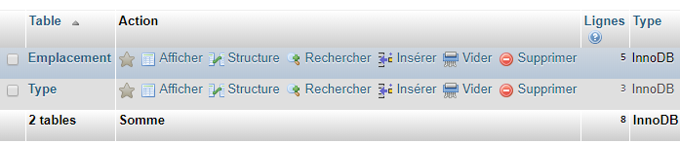
Table Emplacement
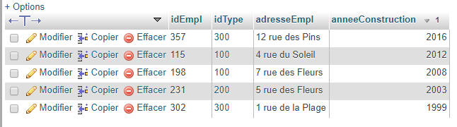
Table Type
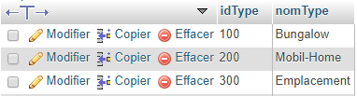

2 – Modifier pages existantes
En reprenant ce qui a été fait au TD5, créer le script connect.inc.php qui permettra la connexion à la base de données que vous venez de créer. Ce script sera inclus dans vos autres pages qui utiliseront la base de données.

Code commenté
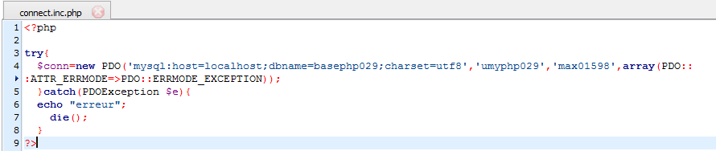
Pour permettre la connexion à notre base de données, nous devons créer un objet PDO qui prend en paramètre le nom de notre base de données l'identifiant et le mot de passe permettant d'y accéder et un tableau d'exception pour les erreurs.

En conservant la structure de vos pages issues du TP précédent, modifier le script consultDate.php afin qu’il affiche désormais les données issues de la base MySQL et non des tableaux (en utilisant des requêtes préparées comme vu au TD5).
Rendu
Exemple : Pour l'année de construction antérieure à 2000
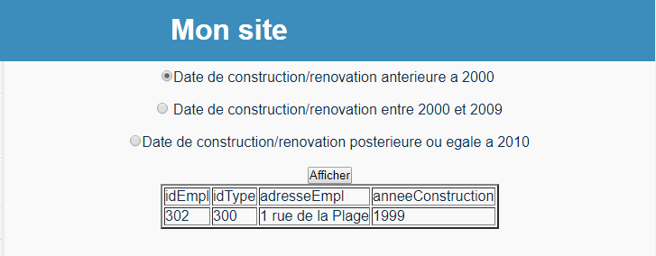

Code commenté
Tout d'abord, on recupère le script qui permet de se connecter à la base de données.
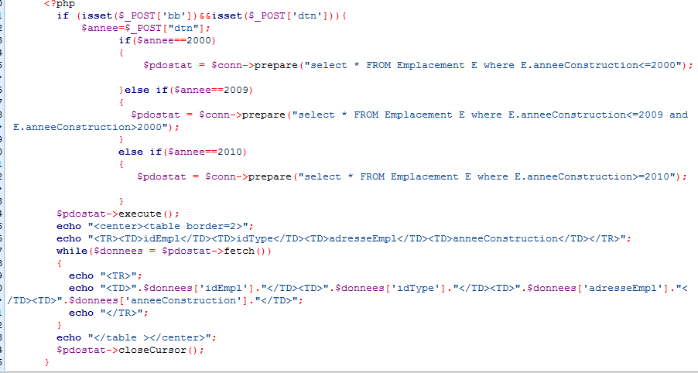
Ensuite, on execute une sélection selon le bouton sélectionné dans le formulaire. Pour cela, on etablit trois "prepare()" selon le choix. Dans ces fonctions prepare() on definit simplement la requete Sql qui devra être exécuté grâce au "execute()". Une fois notre requête exécutée, on récupère son contenu grâce à un "fetch()". Enfin, on crée le tableau et à chaque emplacement récupéré grâce au fecth() on crée une ligne du tableau. On finit par fermer le résultat de la requête grâce à "closeCursor()".

Faire la même chose avec la page consultType.php
Rendu
Exemple : Pour la sélection du type Bungalow
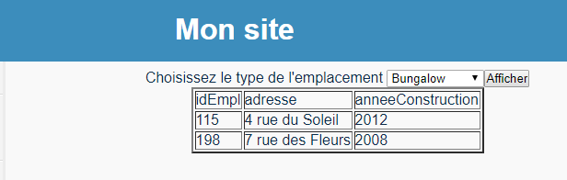

Code commenté
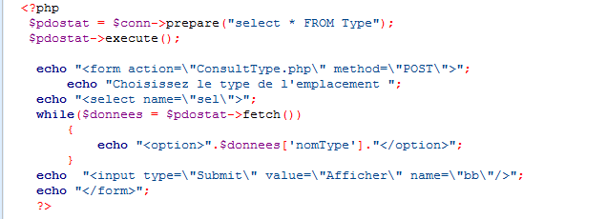
Pour créer les choix du menu défilant, on récupère tous les types de notre table Type grâce à une requête puis on ajoute chaque valeur au menu defilant.
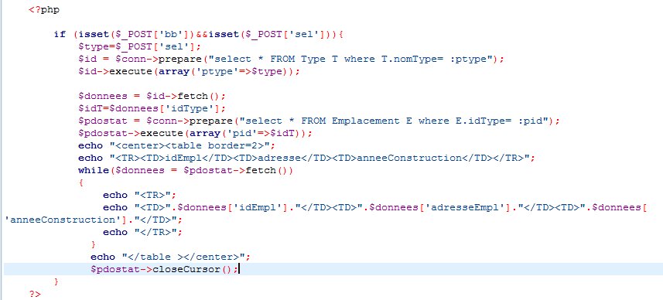
Si le formulaire est validé et qu'un nom d'emplacement ait bien été sélectionné alors on récupère cette valeur pour pouvoir grâce à une requête préparée l'id du type. On créer ensuite la requête préparée qui va permettre de sélectionner les Emplacements avec le type correspondant. On parcours le résultat grâce à un fetch et on l'affiche dans un tableau.

Conclusion :
A l'issus de ce TP, nous savons donc utiliser les tables d'une base de données phpMyAdmin grâce à des requêtes préparées.

